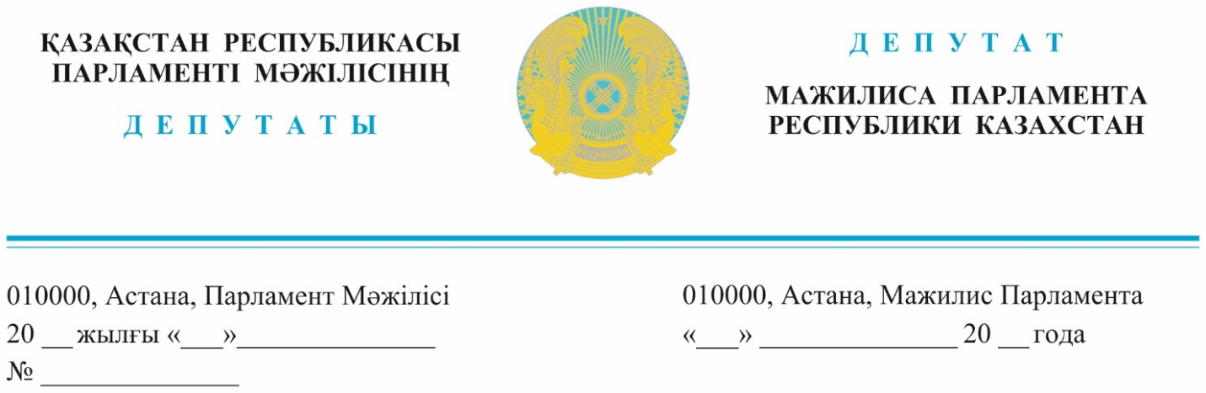

**Оглашен 22 апреля 2024 года Премьер-Министру**

**Республики Казахстан**

**Бектенову О.А.**

**ДЕПУТАТСКИЙ ЗАПРОС**

**Уважаемый Олжас Абаевич!**

По поручению Главы государства в стране развернулась масштабная кампания «Таза Қазақстан». В селах и городах проводятся субботники, экологические акции, флешмобы, высадка деревьев. Улицы, дворы, кварталы преображаются к лучшему.

Субботники и совместные акции чистоты объединяют людей, поднимают настроение, делают нас добрее.

**Президент предупредил акимов, «Таза Қазақстан» не должна стать одноразовой акцией для красочных роликов в соцсетях, но нормой повседневной жизни**.

Однако чистота – это не только обязанность акимов, но и каждого гражданина. К**азахстан наша общая Родина, а не только чиновников. Поэтому за порядком и чистотой мы должны следить вместе**.

Как подчеркнул Касым-Жомарт Кемелевич на заседании Национального Курултая: *«порядок в стране начинается с каждого из нас… если хочешь реально изменить мир к лучшему, начни с самого элементарного: создай уют дома, приберись на рабочем месте, в подъезде, во дворе, веди себя подобающим образом в обществе»*.

Мы все восхищаемся чистотой Германии, Швейцарии, Японии, да что там - даже в соседнем Узбекистане идеальная чистота, но она поддерживается благодаря именно сознательности граждан. Мы же не бросаем бутылки и окурки дома на ковер, а на улице или во дворе – запросто.

**У соседей образцово-показательный порядок на улицах** **не потому, что муниципальные власти лучше работают или у них больше денег, а потому что чистота – общественная ценность**. Порядок на улицах – порядок в стране.

**Когда мы прибываем в Самарканд или Токио разве можем позволить себе там плюнуть на их чистые улицы? Нет, там это не принято, как, например, у нас курить в помещении.**

Сейчас многие выступают и за отмену субботников и уборку школ самими детьми. А ведь это хороший метод приучать детей к труду. Мы все в детстве собирали металлолом, макулатуру, мыли полы в классах. Когда люди убирают за собой, они не мусорят. Это ведь аксиома.

По всему миру разлетелась история «разбитых окон» в нью-йоркской подземке. Когда борьба с разрисованными вагонами, наведение порядка в метро привело к качественному изменению жизни горожан, повышению безопасности в мегаполисе.

Там речь шла не только о наказании, но и о том, что каждую ночь люди приводили в порядок вагоны метро, смывали граффити со стен зданий Нью-Йорка.

Мы не должны уставать бороться с грязью, мусором, свалками, разбитыми лавочками и каракулями на фасадах.

**Нам нужно повсеместное движение к нации высокой культуры и чистоты.**

Для этого предлагаю:

- Правительству разработать и внедрить комплексную программу «Таза Қазақстан», где помимо организационных, предусмотреть идеологические мероприятия во всех социальных группах всех возрастов, начиная со школьной скамьи.

- Местным исполнительным органам создать условия для активизации общественности по благоустройству своих микроучастков.

- Стимулировать и мотивировать жителей к поддержанию чистоты населенных пунктов.

- Распространить опыт интеллектуальных школ, ввести новый школьный курс «Служение обществу».

Как отметил Глава государства, **деятельность акимов будет оцениваться и по внешнему виду населённых пунктов и общественных пространств.** Пользуясь случаем, **призываю сограждан поддержать идею Президента по благоустройству и озеленению территорий.**

А лидерам общественного мнения, блогерам, гражданским активистам пришло время показать, что патриотизм — это и стремление делать свою Родину чище.

**Члены фракции партии «АМАНАТ» С.Пономарев**

**Т.Савельева**

**Д.Турганов**

*исп.Даулетова Л.Т.*

*тел.74-63-81*